UNIVERSITAS NEGERI YOGYAKARTA
FAKULTAS TEKNIK
PROGRAM STUDI TEKNIK INDUSTRI

LAPORAN PRAKTIKUM
APLIKASI WEB DAN MOBILE
Semester Genap 2025/2026

MODUL 2 – CSS Dasar & Styling

Nama Mahasiswa | : | Ahmad Nurjihad
NIM | : | 23051430004
Kelas | : | A
Tanggal Praktikum | : | 20 Februari 2026
Dosen Pengampu | : | Dr. Eng. Ir. Aji Ery Burhandenny, S.T., M.AIT.

Dikumpulkan paling lambat 7 hari setelah pelaksanaan praktikum

A. IDENTITAS & INFORMASI MODUL

Mata Kuliah | Aplikasi Web dan Mobile
Kode Modul | Modul 2 (Pertemuan 2)
Topik Utama | Pengenalan CSS, Selectors, Box Model, dan Styling Form.
Sub-Topik | CSS Dasar & Styling
Durasi Praktikum | 340 Menit
Tanggal Praktikum | 20 Februari 2026
Nama Mahasiswa | Ahmad Nurjihad
NIM | 23051430004
Kelas | A

B. TUJUAN PEMBELAJARAN
1 | Memahami cara kerja CSS untuk mempercantik antarmuka pengguna (UI).
2 | Mampu memanipulasi warna, font, dan ukuran elemen.
3 | Menguasai konsep Box Model (Margin, Border, Padding) untuk tata letak
4 | Menerapkan CSS pada formulir agar terlihat profesional dan mudah digunakan.

C. ALAT DAN BAHAN
Sebutkan seluruh perangkat keras, perangkat lunak, dan sumber referensi yang digunakan selama praktikum.

No. | Nama Alat / Bahan / Aplikasi | Versi / Spesifikasi | Keterangan
1 | Visual Studio Code (VS Code) | Versi 1.8x ke atas | Code Editor
2 | Google Chrome / Browser Modern | Versi terbaru | Testing & Debugging
3 | Node.js & npm | Node 18+ / npm 9+ | Runtime JS (Modul tertentu)
4 | Laptop | RYZEN 7 | Device Utama
5 | HTML | - | Struktur
6 | CSS | - | Styling

D. DASAR TEORI
Tuliskan ringkasan konsep/teori yang menjadi landasan pada modul ini. Ditulis dengan bahasa sendiri, bukan salinan mentah dari modul. Minimal 3 paragraf.

D.1 Konsep Utama
[Tuliskan penjelasan konsep utama dari modul ini. Jelaskan dengan bahasa sendiri.]

D.2 Keterkaitan dengan Teknik Industri
Penggunaan css dan styling pada html membuat tampilan menjadi menarik, sebagai contoh disuatu web Perusahaan jika hanya tulisan saja dan tidak ada warna para pekerja bisa lebih mudah melakukan human error karena tidak ada pembeda satu tombol dengan tombol yang lain

E. LANGKAH KERJA DAN HASIL PRAKTIKUM
E.1 Langkah 1 – Membuat File CSS Eksternal
Membuat file baru dengan nama style.css lalu menghubungkan file tersebut di html dengan menambahkan kode <link rel="stylesheet" href="style.css"> di dalam ‘<head>’
/* ======= KODE / OUTPUT LANGKAH 1 ======= */
<head>
<meta charset="UTF-8">
<meta http-equiv="X-UA-Compatible" content="IE=edge">
<meta name="viewport" content="width=device-width, initial-scale=1.0">
<title>Data Mesin Produksi</title>
<link rel="stylesheet" href="style.css">
</head>

Screenshot Hasil:
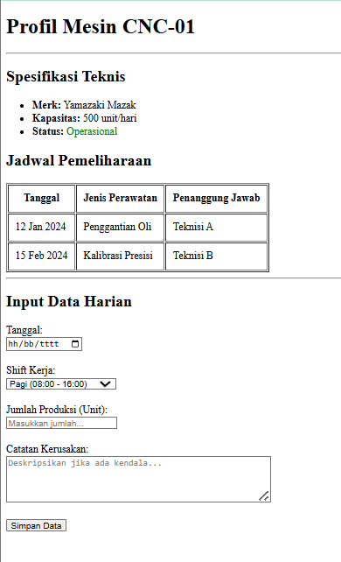
Gambar E.1 – [Judul Screenshot / Keterangan]
E.2 Langkah 2 – Styling Body dan Tipografi
body {
font-family: "Roboto", sans-serif;
background-color: #f4f4f4; /* Warna abu-abu muda untuk background */
color: #333;
margin: 0;
padding: 20px;
}

h1 {
color: #2c3e50; /* Biru tua gelap */
text-align: center;
border-bottom: 2px solid #2c3e50;
padding-bottom: 10px;
}

h2 {
color: #34495e;
margin-top: 30px;
}
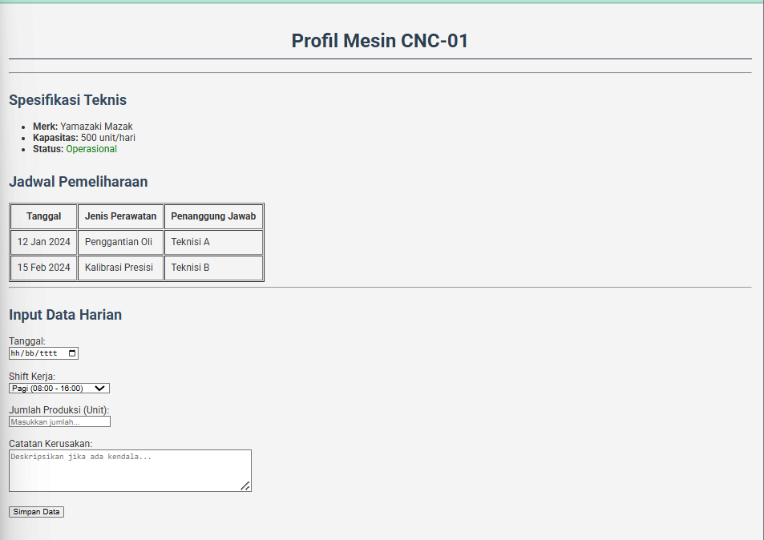

E.2 Langkah 3 – Styling Body dan Tipografi
/* ======= KODE / OUTPUT LANGKAH 2 ======= */
table {
width: 100%;
border-collapse: collapse; /* Menggabungkan border ganda menjadi satu */
margin-top: 20px;
box-shadow: 0 2px 5px rgba(0, 0, 0, 0.1); /* Efek bayangan halus */
}

th,
td {
padding: 12px;
text-align: left;
border-bottom: 1px solid #ddd;
}

th {
background-color: #2980b9; /* Biru profesional */
color: white;
}

tr:hover {
background-color: #f1f1f1; /* Highlight baris saat mouse diarahkan */
}

Screenshot Hasil:
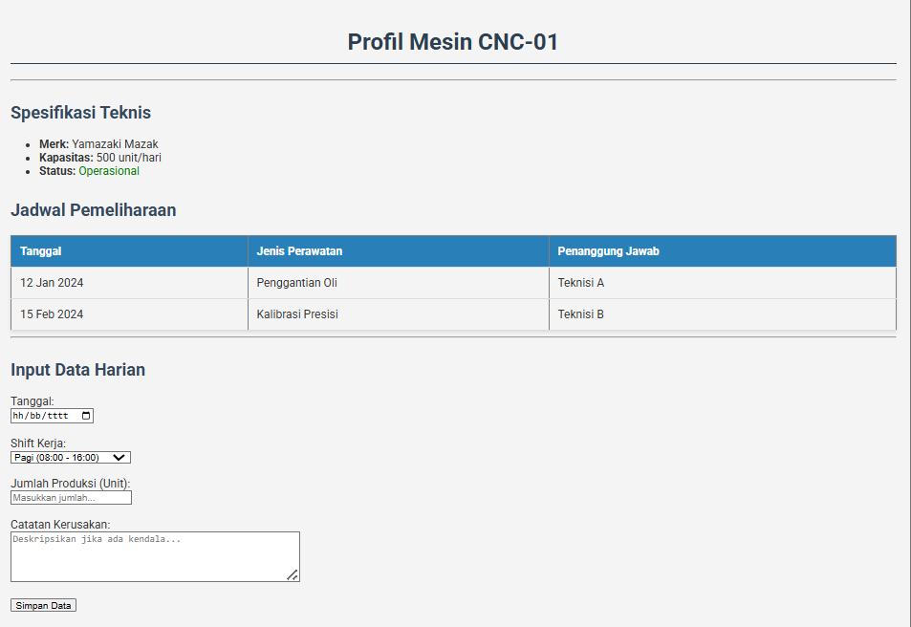
Gambar E.2 – [Judul Screenshot / Keterangan]

E.2 Langkah 4 – Styling Body dan Tipografi
form {
background-color: white;
padding: 20px;
border-radius: 8px; /* Sudut melengkung */
box-shadow: 0 2px 5px rgba(0, 0, 0, 0.1);
max-width: 600px;
margin: 0 auto; /* Formulir berada di tengah */
}
label {
display: block;
margin-bottom: 5px;
font-weight: bold;
}
input[type="text"],
input[type="number"],
input[type="date"],
select,
textarea {
width: 100%; /* Lebar penuh */
padding: 10px;
margin-bottom: 15px;
border: 1px solid #ccc;
border-radius: 4px;
box-sizing: border-box; /* Padding tidak menambah lebar total */
}
/* Styling khusus tombol */
button {
background-color: #27ae60; /* Hijau */
color: white;
padding: 12px 20px;
border: none;
border-radius: 4px;
cursor: pointer;
width: 100%;
font-size: 16px;
}
button:hover {
background-color: #219150; /* Hijau lebih gelap saat hover */
}

Screenshot Hasil:
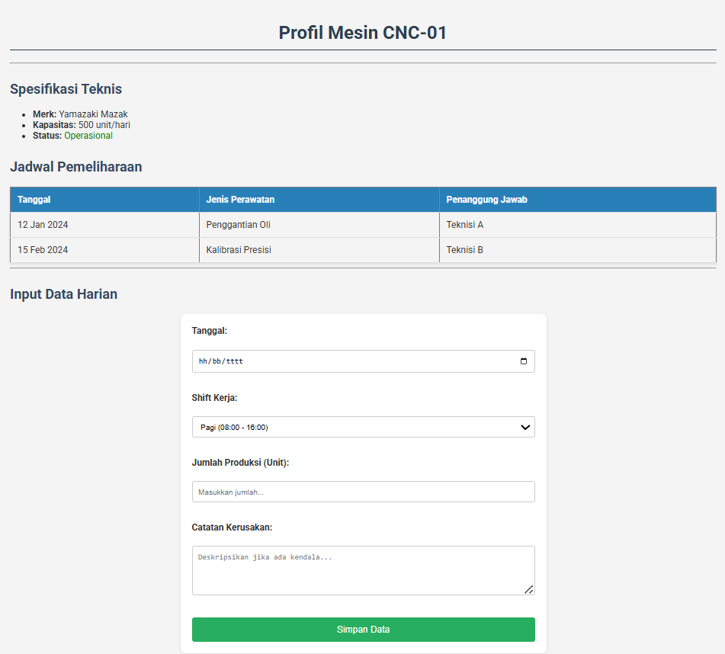

F. LATIHAN DAN TUGAS MANDIRI
F.1 Latihan 1 – Class Selector
Pertanyaan / Instruksi Latihan:
Berikan kelas `status-ok` pada teks status operasional di HTML, dan berikan warna hijau tebal di CSS. Berikan kelas `status-down` dan berikan warna merah.

Jawaban / Kode Solusi:
<!DOCTYPE html>
<html lang="en">
<head>
<meta charset="UTF-8">
<meta name="viewport" content="width=device-width, initial-scale=1.0">
<link rel="stylesheet" href="laporan_kualitas.css">
<title>Laporan Kualitas_Ahmad Nurjihad_23051430004</title>
</head>

<body>
<div class="container">
<header>

<h1>Laporan Kualitas Produk</h1>
<p>Halaman ini berisi formulir Laporan Inspeksi Kualitas</p>
<h5>Dibuat oleh : Ahmad Nurjihad (23051430004)</h5>
</header>
<section>
<form action="">
<!-- field id produk -->
<label for="id_produk">ID Produk :</label>
<input type="text" id="id_produk" name="Id Produk" placeholder="Masukan ID Produk" required><br><br>

<!-- field Nama Inspektur -->
<label for="nama_inspektur">Nama Inspektur :</label>
<input type="text" id="nama_inspektur" name="Nama Inspektur" placeholder="Masukan Nama Inspektur"
required><br><br>

<!-- field jenis cacat -->
<label>Jenis Cacat :</label>
<!-- Radio opsi geometri -->
<input type="radio" id="permukaan" name="status" value="geometri">
<label for=geometri>Geometri</label><br>
<!-- radio opsi permukaan -->
<input type="radio" id="permukaan" name="status" value="fungsional">
<label for="fungsional">Fungsional</label><br><br>
<!-- radio opsi fungsional-->
<input type="radio" id="permukaan" name="status" value="permukaan">
<label for="permukaan">Permukaan</label><br><br>

<!-- field jumlah cacat -->
<label for="jumlah_cacat">Jumlah Cacat :</label>
<input type="number" id="jumlah_cacat" name="Jumlah Cacat" placeholder="Masukan Jumlah Cacat"
required><br><br>

<!-- field foto produk -->
<label for="foto_produk">Upload Foto Produk :</label>
<input type="file" id="foto_produk" name="Foto Produk" placeholder="Pilih Foto Produk Anda"><br><br>
<button type="submit">Simpan Laporan</button><br><br>
<button type="reset">Reset Form</button>

</form>

</section>
</body>

</html>

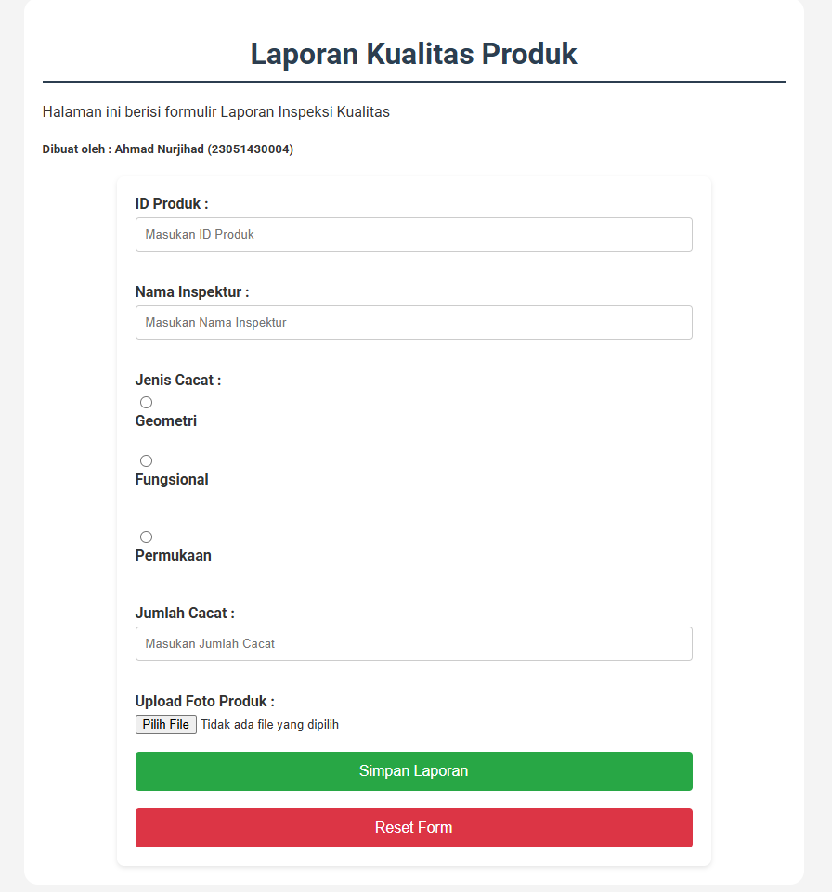
Gambar F.1 – [Keterangan Hasil Latihan 1]
F.2 Latihan 2 – Layout Container
Pertanyaan / Instruksi Latihan:
Buat sebuah `<div>` dengan id `container` di HTML yang membungkus seluruh konten. Di CSS, berikan `max-width: 800px`, `margin: 0 auto`, dan `background: white` agar konten terlihat seperti kertas di tengah layar.

Jawaban / Kode Solusi:
* penambahan style container (latihan 2) */
.container {
max-width: 800px;
margin: auto;
background: white;
padding: 20px;
border-radius: 15px;
}

HTML

<div class="container">
<header>

<h1>Laporan Kualitas Produk</h1>
<p>Halaman ini berisi formulir Laporan Inspeksi Kualitas</p>
<h5>Dibuat oleh : Ahmad Nurjihad (23051430004)</h5>
</header>
<section>
<form action="">
<!-- field id produk -->
<label for="id_produk">ID Produk :</label>
<input type="text" id="id_produk" name="Id Produk" placeholder="Masukan ID Produk" required><br><br>

<!-- field Nama Inspektur -->
<label for="nama_inspektur">Nama Inspektur :</label>
<input type="text" id="nama_inspektur" name="Nama Inspektur" placeholder="Masukan Nama Inspektur"
required><br><br>

<!-- field jenis cacat -->
<label>Jenis Cacat :</label>
<!-- Radio opsi geometri -->
<input type="radio" id="permukaan" name="status" value="geometri">
<label for=geometri>Geometri</label><br>
<!-- radio opsi permukaan -->
<input type="radio" id="permukaan" name="status" value="fungsional">
<label for="fungsional">Fungsional</label><br><br>
<!-- radio opsi fungsional-->
<input type="radio" id="permukaan" name="status" value="permukaan">
<label for="permukaan">Permukaan</label><br><br>

<!-- field jumlah cacat -->
<label for="jumlah_cacat">Jumlah Cacat :</label>
<input type="number" id="jumlah_cacat" name="Jumlah Cacat" placeholder="Masukan Jumlah Cacat"
required><br><br>

<!-- field foto produk -->
<label for="foto_produk">Upload Foto Produk :</label>
<input type="file" id="foto_produk" name="Foto Produk" placeholder="Pilih Foto Produk Anda"><br><br>
<button type="submit">Simpan Laporan</button><br><br>
<button type="reset">Reset Form</button>

</form>

</section>
</div>

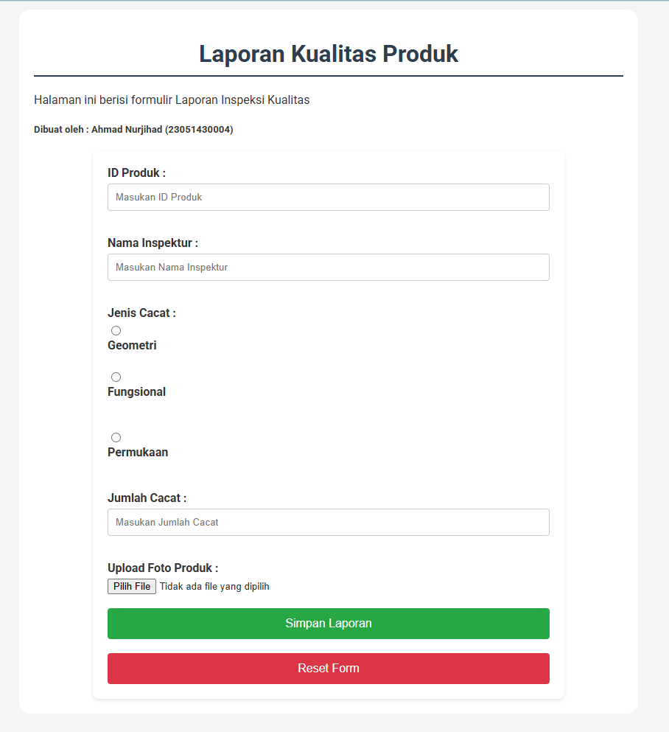
Gambar F.2 – [Keterangan Hasil Latihan 2]
F.3 Tugas Proyek Mini – Industri
Deskripsi proyek mini:
Terapkan styling CSS yang sama ke file `laporan_kualitas.html` yang Anda buat di pertemuan 1.
a. Tambahkan aturan CSS agar tombol "Reset" (jika ada) berwarna merah (`#c0392b`).
b. Pastikan form responsif (tetap rapi saat di-zoom).

Penjelasan pendekatan/solusi yang digunakan:
Pada proyek ini sendiri saya pada file css membuat berbeda hover anatar status up dan down, dengan memisahkan perintah tersebut saya bisa mengatur kalua status up warna hijau dan status down berwarna merah, saya sedikit terkendala pada hovernya saja karena sudah saya otak atik tetapi untuk hover yang status up tidak berjalan

Kode Utama:
<!DOCTYPE html>
<html lang="en">
<head>
<meta charset="UTF-8">
<meta name="viewport" content="width=device-width, initial-scale=1.0">
<link rel="stylesheet" href="praktikum_style.css">
<title>Praktikum 2_Ahmad Nurjihad_23051430004</title>
</head>
<body>
<h1>Profil Mesin CNC-01</h1>
<hr>

<h2>Spesifikasi Teknis</h2>
<ul>
<li><strong>Merk:</strong> Yamazaki Mazak</li>
<li><strong>Kapasitas:</strong> 500 unit/hari</li>
<li><strong>Status:</strong> <span style="color: green;">Operasional</span></li>
</ul>

<h2>Jadwal Pemeliharaan</h2>
<table border="1" cellpadding="10">
<thead>
<tr>
<th>Tanggal</th>
<th>Jenis Perawatan</th>
<th>Penanggung Jawab</th>
</tr>
</thead>
<tbody>
<tr>
<td>12 Jan 2024</td>
<td>Penggantian Oli</td>
<td>Teknisi A</td>
</tr>
<tr>
<td>15 Feb 2024</td>
<td>Kalibrasi Presisi</td>
<td>Teknisi B</td>
</tr>
</tbody>
</table>

<hr>
<h2>Input Data Harian</h2>
<form action="">
<label for="tanggal">Tanggal:</label><br>
<input type="date" id="tanggal" name="tanggal" required><br><br>
<label for="shift">Shift Kerja:</label><br>
<select id="shift" name="shift">
<option value="Pagi">Pagi (08:00 - 16:00)</option>
<option value="Siang">Siang (16:00 - 24:00)</option>
<option value="Malam">Malam (00:00 - 08:00)</option>
</select><br><br>
<label for="jumlah">Jumlah Produksi (Unit):</label><br>
<input type="number" id="jumlah" name="jumlah" min="0" placeholder="Masukkan jumlah..."><br><br>
<label for="catatan">Catatan Kerusakan:</label><br>
<textarea id="catatan" name="catatan" rows="4" cols="50"
placeholder="Deskripsikan jika ada kendala..."></textarea><br><br>
<button calss="status-up">Submit</button>
<button class="status-down">Reset Form</button>
</form>
</body>

</html>`

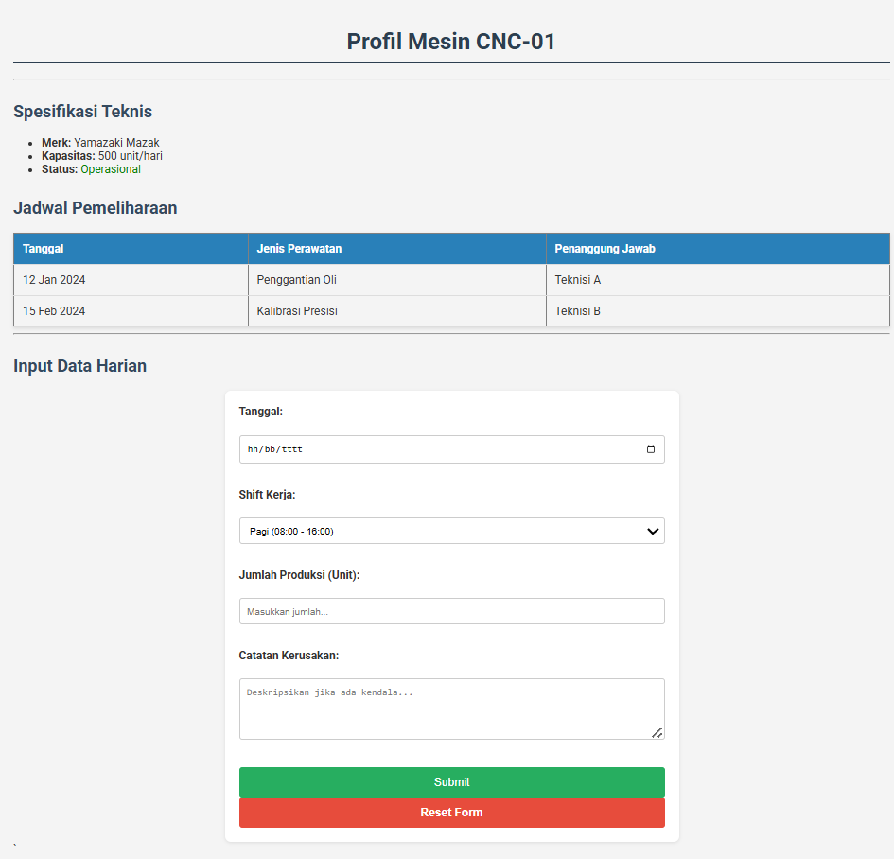
Gambar F.3 – [Keterangan Hasil Proyek Mini]

G. PEMBAHASAN
G.1 Analisis Kesesuaian Hasil dengan Teori
Hasil dari modul dan output yang ada sesuai, dari penempatan, posisi dan warna, untuk warna ini bisa di otak atik sendiri sesuai selera. Namun harus memperhatikan pada code file html apakah nama file yang dipanggil sudah benar atau belum, jika salah maka tidak ada perubah dari UI.

G.2 Kendala yang Ditemukan dan Solusinya
Kendala / Error yang Ditemukan | Solusi yang Diterapkan
Style yang tidak berubah | Lebih teliti lagi dalam melihat nama file yang dipanggil
- | -
- | -

G.3 Kaitan dengan Penerapan di Industri
Penerapan dari modul ini sangat berfungsi pada UI dari suatu web, jika web tersebut maka banyak orang yang akan masuk ataau mengunjungi web tersebut, jadi semakin menarik dan semakin mudah maka web tersebut akan semakin banyak dikunjungi

H. KESIMPULAN
1 | Penggunaan CSS sangat membantu dalam mendesain dari sebuah website
2 | Box model dapat membuat jarak suatu elemen menjadi rapi
3 | Kesalahan sedikit apapun pada coding sangat berpengaruh, missal (.) atau (,)

I. DAFTAR PUSTAKA
Tuliskan semua sumber referensi yang digunakan dalam format APA 7th Edition. Minimal 3 referensi yang relevan (termasuk Manual Praktikum dan sumber online resmi seperti MDN, Reactjs.org, dll).

No. | Referensi (Format APA 7th Edition)
[1] | Burhandenny, A. E. (2026). Manual Praktikum Aplikasi Web dan Mobile Semester Genap 2025/2026. Program Studi Teknik Industri, Universitas Negeri Yogyakarta.
[2] | [Tuliskan referensi ke-2 dalam format: Penulis, A. A. (Tahun). Judul artikel/buku/halaman. Nama Jurnal/Website. URL (jika online)]
[3] | [Tuliskan referensi ke-3 dalam format: Penulis, A. A. (Tahun). Judul artikel/buku/halaman. Nama Jurnal/Website. URL (jika online)]
[4] | [Tuliskan referensi ke-4 dalam format: Penulis, A. A. (Tahun). Judul artikel/buku/halaman. Nama Jurnal/Website. URL (jika online)]

J. LEMBAR PENILAIAN DAN PENGESAHAN

RUBRIK PENILAIAN LAPORAN
Aspek Penilaian |  | Bobot
No. | Aspek Penilaian |  | Bobot (%) | Nilai (0-100) | Skor Akhir | Catatan Penilai
1 | Kelengkapan Isi (Semua bagian A–I terisi lengkap) |  | 20%
2 | Kualitas Dasar Teori (Ditulis dengan bahasa sendiri, relevan, minimal 3 paragraf) |  | 15%
3 | Dokumentasi Langkah Kerja (Kode & Screenshot sesuai, jelas, dan terbaca) |  | 25%
4 | Tugas/Latihan Mandiri (Semua latihan & proyek mini dikerjakan dan berfungsi) |  | 20%
5 | Pembahasan & Analisis (Kritis, mendalam, dan relevan dengan industri) |  | 15%
6 | Kesimpulan & Tata Bahasa (Spesifik, rapi, mengikuti format yang ditentukan) |  | 5%
TOTAL NILAI AKHIR |  |  | 100%

Mahasiswa    ________________________________  Ahmad Nurjihad  NIM: 23051430004 | Diperiksa oleh Asisten / Dosen  ________________________________  Dr. Eng. Ir. Aji Ery Burhandenny, S.T., M.AIT.  Tanggal: ______________________

PANDUAN DAN KETENTUAN PENGISIAN LAPORAN
Baca dengan seksama sebelum mengisi template laporan ini

1. Aturan Umum
a. | Laporan dikerjakan secara INDIVIDUAL, kecuali ada instruksi khusus dari dosen.
b. | Isi laporan harus merupakan hasil pekerjaan sendiri. Plagiarisme (menyalin laporan teman secara identik) akan mendapatkan nilai NOL (0) untuk kedua pihak.
c. | Bagian Dasar Teori HARUS ditulis dengan kalimat dan bahasa sendiri, bukan disalin mentah dari modul atau internet.
d. | Screenshot WAJIB memperlihatkan nama/NIM mahasiswa pada salah satu bagian tampilan (bisa di judul halaman web atau bagian lain) sebagai bukti keaslian pekerjaan.
e. | Semua teks dalam kotak yang berwarna abu-abu/biru muda dan bersifat miring adalah instruksi yang HARUS diganti dengan isi yang sesungguhnya.

2. Format File dan Ketentuan Pengumpulan
Hal | Ketentuan
Format File | Microsoft Word (.docx). Konversi ke PDF jika diminta dosen.
Nama File | Laporan_Modul[No]_[NIM]_[NamaLengkap].docx Contoh: Laporan_Modul02_12320001_AhmadDhani.docx
Ukuran Kertas | A4 (210 × 297 mm)
Margin | Atas: 3 cm | Bawah: 3 cm | Kiri: 4 cm | Kanan: 3 cm
Font Teks Isi | Arial, ukuran 11pt, spasi 1.15
Font Kode Program | Courier New, ukuran 10pt, latar gelap (sudah tersedia di template)
Batas Pengumpulan | 7 hari kalender setelah tanggal pelaksanaan praktikum
Media Pengumpulan | Github repository mahasiswa + konfirmasi email ke dosen
Subjek Email | [WebLab-No.Modul] NIM - Nama Lengkap Contoh: [WebLab-02] 12320001 - Ahmad Dhani

3. Kompilasi Laporan Akhir Semester
PENTING – LAPORAN AKHIR SEMESTER
Pada akhir semester, seluruh laporan modul (Modul 1–12, kecuali Modul 13 UTS dan Modul 16 UAS) akan dikompilasi menjadi SATU BERKAS LAPORAN AKHIR. Ketentuan kompilasi:

a. | Laporan setiap modul dicetak/disimpan sebagai satu dokumen terpisah sesuai template ini.
b. | Kompilasi disatukan dengan urutan: Halaman Cover Akhir → Daftar Isi → Laporan Modul 1 → Laporan Modul 2 → … → Laporan Modul 12 → Laporan Modul 14 & 15.
c. | Laporan UTS (Modul 13) dan UAS (Modul 16) dikumpulkan secara TERPISAH dengan ketentuan yang diumumkan saat ujian.
d. | Setiap laporan modul di dalam kompilasi diawali dengan halaman Cover (Bagian A di template ini) sebagai pemisah antar modul.
e. | Nama file laporan akhir: LaporanAkhir_[NIM]_[NamaLengkap].docx
f. | Laporan akhir dikumpulkan paling lambat H-3 sebelum UAS.

4. Ketentuan Pengumpulan via GitHub
PraktikumWebMob_TekInd_2026/
├── README.md
├── Laporan/
│ ├── Laporan_Modul01_[NIM].docx
│ ├── Laporan_Modul02_[NIM].docx
│ └── ... (dst hingga Modul 15)
├── Pertemuan01_[NIM]_[Nama]/
│ ├── index.html
│ └── style.css
├── Pertemuan02_[NIM]_[Nama]/
└── ... (dst)

Pastikan setiap Commit memiliki pesan yang deskriptif. Contoh: "Menambahkan Laporan Modul 02 – CSS Dasar". Lakukan Push ke GitHub setiap akhir praktikum.

5. Konsekuensi Keterlambatan Pengumpulan
Keterlambatan | Konsekuensi
1–2 hari | Pengurangan nilai 10% dari total skor laporan
3–4 hari | Pengurangan nilai 25% dari total skor laporan
5–7 hari | Pengurangan nilai 50% dari total skor laporan
> 7 hari | Laporan TIDAK DITERIMA (nilai 0) – wajib temui dosen untuk klarifikasi
Tidak dikumpulkan | Nilai laporan = 0, mahasiswa tidak diperkenankan mengikuti UAS

— Selamat mengerjakan —

